Информационная карта инновационного опыта
Ф.И.О. автора опыта | Должность | Стаж работы в должности | Категория
Парамонова Алевтина Юрьевна | Учитель начальных классов | 27 лет | Высшая
II. Сущностные характеристики опыта
Тема инновационного опыта | «Развитие познавательной активности младших школьников через использование информационно-коммуникативных технологий в условиях реализации ФГОС»
Цели и задачи инновационного опыта | 1. Формирование универсальных учебных действий у обучающихся средствами информационно-коммуникативных технологий;  2. Развитие внимания, зрительной памяти, мышления;  3. Воспитание информационной культуры, формирование навыков работы с компьютером
Актуальность и перспективность опыта (степень соответствия современным тенденциям развития образования, его практическая значимость) | Актуальность и перспективность опыта обусловлена тем, что в последние годы все больше растет интерес к педагогическому тестированию как наиболее объективному методу оценки качества образования. Тесты дают возможность заметно улучшить образовательный процесс, потому что обладают рядом преимуществ перед другими методами контроля знаний. Являясь обязательной частью многих педагогических новаций, тесты снижают затраты на проверку знаний, помогают выявить индивидуальный темп обучения, а также пробелы в текущей и итоговой подготовке. Компьютерное тестирование дает возможность перейти к созданию современных систем адаптивного обучения и контроля. Без тестов невозможен переход к самому прогрессивному обучению учащихся на основе системы полного усвоения знаний. Кроме того, тесты позволяют наладить самоконтроль - самую гуманную форму контроля знаний, а также организовать рейтинг - эффективное средство повышения учебной мотивации. Помимо этого при применении ЭОР повышается уровень профессиональной культуры учителя. Способствует снижению трудоемкости процесса контроля и консультирования учащихся. Развивается плодотворное сотрудничество учителя с учащимися. Повышается уровень функциональной грамотности учителя в сфере ИКТ. Учитель переходит от роли – транслятора знаний к роли учителя – тьютора. Дает возможность учителю самореализации, самоутверждения и тиражировать собственный опыт. Повышается авторитет среди учащихся и коллег.  Уроки с использованием ЭОР показали, что можно существенно улучшить качество образования учащихся, материал подается не только иллюстративно, но и требует от ребят применение знаний при работе на компьютере
Нормативная база опыта | 1. Программа деятельности сетевой инновационной площадки  Тема: «Управление качеством образования на основе внедрения электронного обучения» (рег. номер № 014 ИРО РБ )  2. Положение об инновационной и экспериментальной деятельности МОБУ СОШ с. Новая Отрадовка(протокол ПС от 20.03.14 № 4)  3. Положение об электронном обучении, использовании дистанционных образовательных технологий(прот №4 ПС  от 20.03.14)  4. Положение об Электронном классном журнале и /или электронном дневнике обучающегося(приказ № 256 от 02.10.12 г)
Описание базы опыта  ( ПК, ЭОР, программное обеспечение) | Материально-техническая база:  1. Ноутбук НР ProBook4545s  2. Проектор  3. Программное обеспечение – Windows2007  4. ЭОР  - Детская энциклопедия Кирилла и Мефодия  - Большая энциклопедия Кирилла и Мефодия  - Большая детская энциклопедия  - Детская энциклопедия подводного мира  - Математика. Тематическое планирование, контроль. ФГОС  - Русский язык. Тематическое планирование, контроль. ФГОС  - Музыка. Тематическое планирование, контроль. ФГОС  -Технология. Тематическое планирование, контроль. ФГОС  - Окружающий мир. Тематическое планирование, контроль. ФГОС  - Обучение грамоте. Поурочные планы 1 класс  - Русский язык. Поурочные планы 3-4 классы  - Окружающий мир. Поурочные планы 3-4 классы  - Фестиваль педагогических идей «Открытый урок» материалы участников (1,2,3)  - Русский язык. Тематическое планирование, метод. комментарии к урокам, наглядные материалы к урокам 1 класс  - Математика,1-4 классы. Тесты – 1С: Образование 4. Дом  - Окружающий мир, 1-4 классы. Тесты – 1С: Образование 4. Дом  - Развитие речи, 1-4 классы. Тесты – 1С: Образование 4. Дом  - Игры и задачи, 1-4 классы. Тесты – 1С: Образование 4. Дом
Ведущая составляющая опыта | Ведущая составляющая опыта – создание коллекции мультимедийных презентаций по предметам начального обучения. Использовать презентации можно на любых этапах урока: при объяснении нового материала, при закреплении знаний, для контроля за усвоением изученного, обобщения и систематизации пройденных тем, для уроков развития речи, при выполнении творческих заданий и физминуток. В презентацию можно многое вставить: рисунки, схемы, тесты, видео, ссылку на другой ЭОР. По сравнению с другими ресурсами считаю презентацию универсальным ресурсом
Результативность опыта | Результаты обучающихся:  - – активизация познавательной деятельности обучающихся;  - – повышение качественной успеваемости обучающихся (по математике на 26,19 %, по русскому языку – 7,74 %, по литературному чтению – 9,52 %, по окружающему миру – 1.79 %);  - – развитие навыков самообразования и самоконтроля у младших школьников;  - – повышение уровня комфортности обучения;  - – снижение дидактических затруднений у обучающихся;  – повышение активности и инициативности младших школьников на уроке; развитие информационного мышления школьников, формирование информационно - коммуникационной компетенции.  Результаты учителя:  - – достижение целей обучения с помощью с помощью современных электронных учебных материалов;  - – мотивация учителей к использованию на уроках в начальной школе современных ЭОР;  - – снижение временных затрат учителей при подготовке к урокам и во время уроков;  - – повышение профессиональной компетентности учителя в области новых педагогических технологий
Наличие обоснованного числа приложений, наглядно иллюстрирующих основные формы и приемы работы с детьми | 1. фотоматериалы уроков  2. презентации (в электронном виде)

Способы повышения качества образования в ходе реализации ФГОС НОО и побудили меня к участию в данной инновационной деятельности.
ФГОС фактически обязывают педагогов использовать в образовательном процессе ИКТ и научить их разумному и эффективному использованию учащихся. Так, согласно Федеральному государственному образовательному стандарту начального общего образования (ФГОС НОО), введенному в действие 1 сентября 2011 года, ряд требований к результатам образования прямо связан с необходимостью использования информационных технологий. В частности, выпускник начальной школы должен:
• активно использовать речевые средства и средства ИКТ для решения коммуникативных и познавательных задач;
• вводить текст с помощью клавиатуры;
• фиксировать (записывать) в цифровой форме и анализировать изображения, звуки и измеряемые величины;
• готовить свое выступление и выступать с аудио-, видео- и графическим сопровождением;
• уметь использовать различные способы поиска (в справочных источниках и открытом учебном информационном пространстве Интернета), сбора, обработки, анализа, организации, передачи и интерпретации информации в соответствии с коммуникативными и познавательными задачами и технологиями учебного предмета.
Мною была поставлена цель: повысить профессиональную компетентность в использовании электронных образовательных ресурсов для повышения качества образовательного процесса в ходе реализации ФГОС НОО.
Разрабатывая тему данного опыта, я поставила следующие задачи:
1.Изучить данную тему на более глубоком уровне.
2.Повысить свою профессиональную компетентность при освоении информационно-компьютерных технологий.
3.Разнообразить методы преподавания, рациональнее использовать время на уроке.
4.Повышение качества знаний учащихся.
5.Создание медиатеки по предметам.
6. Рассмотреть полученный результат
7.Поделиться своим опытом работы с учителями школы, района.
На своих уроках я стараюсь применять максимум Интернет-ресурсов.
При подготовке к уроку часто использую готовые современные обучающие программы. Сегодня выбор электронной продукции велик. Например, я свою библиотеку электронных носителей разбила на 3 раздела:
1 раздел - информационно-энциклопедический, в котором: «Энциклопедия Кирилла и Мефодия», «Большая энциклопедия Кирилла и Мефодия», «Большая детская энциклопедия», «Детская энциклопедия подводного мира»
2 раздел - учебные пособия на электронных носителях (компакт - диски, дискеты, Интернет). Наиболее распространенные примеры использования:
Серия компакт - дисков под редакцией издательства «Учитель»: Поурочные планы по предметам – «Обучение грамоте», «Русский язык», «Окружающий мир». Материалы компакт-диска соответствуют требованиям федеральной программы и стандартов начального общего образования. Уроки систематизированы тематически. СD –диск содержит подробные поурочные разработки, методические рекомендации, проверочные задания. Разнообразный методический и дидактический материал позволяет построить урок с учетом новых технологий и современных требований, а так же совершенствовать практические навыки и умения учащихся.
Электронные пособия под редакцией издательства «Вентана-Граф» по математике, русскому языку, музыке, технологии, окружающему миру содержат тематическое планирование, контроль знаний по ФГОС.
Компакт-диски издательства «Экзамен» представляют собой наглядные пособия для интерактивных досок по основным предметам (иллюстрации, схемы, таблицы, наглядно демонстрирующие изучаемый материал).
Многие авторские разработки находятся в свободном доступе на образовательных порталах и сайтах: Фестиваль педагогических идей «Открытый урок» издательского дома «Первое сентября», «Сеть творческих учителей», «Всероссийский Интернет – педсовет» - новости, методика и опыт преподавания учебных предметов.
3 раздел - информационно-учебный - это компьютерные тренажеры, тестеры, мультимедийные дидактические игры и викторины.
Например: Коллекция цифровых образовательных ресурсов 1С: Образование 4.Дом для учеников 1-4 классов по математике. Ресурсы коллекции отнесены к разделам примерной программы по математике 1-4 кл. Контрольно-измерительные материалы могут быть использованы по отдельности при изучении разных тем для объяснения, организации дискуссии на уроке, тренинга и проверки. Диск содержит тесты с автоматизированной функцией определения правильного ответа, оригинальной системой поощрения, озвученными пояснениями. Диск «Игры и задачи» из этой же коллекции ЦОР содержит игры, тестовые задания, логические задания, тренажеры по всем основным предметам начальной школы. Материалы, которые содержатся на СD –диске, помогут учителю сделать занятия более насыщенными, более информативными и наглядными.
В своей работе я чаще всего использую презентации как личные, так и созданные моими коллегами. Уроки, где используются презентации, активизируют внимание учащихся, урок становится ярким, насыщенным. Кроме того, фрагменты уроков, на которых используются презентации, отражают один из главных принципов создания современного урока – принцип фасциации (принцип привлекательности). Благодаря презентациям, дети, которые обычно не отличались высокой активностью на уроках, стали активно высказывать свое мнение, рассуждать. В презентацию можно вставить всё, что только возможно: и рисунки, и схемы, и тесты, и видео, и ссылку на другой ЭОР. По сравнению с другими ресурсами презентацию можно считать универсальным.
Презентация может использоваться на любом этапе урока:
- Для объявления темы и цели. Тема может быть представлена на отдельном слайде и кратко может быть представлена цель урока. В начальной школе часто это представляется в игровой форме.
- Изучение нового материала. Для каждого предмета здесь будут свои особенности. Если это, например, урок окружающего мира, то может быть представлен видеоряд с краткими текстами или игра. Например, изучая тему «Дикие и домашние животные» учитель просит расселить животных. В левой части слайда изображен домик, а в правой – лес. Дети распределяют животных и устанавливают, что одни животные – домашние, а другие – дикие. Если это урок русского языка, то с успехом можно составлять таблицы, схемы-опоры. С помощью простой смены слайдов презентация позволяет показать картины художников на уроках рисования и чтения, образцы изделий и этапы работы на уроках технологии, достопримечательности нашей страны и т.д.
- На этапе закрепления или повторения возможности расширяются ещё значительнее. Легко можно представить игру для устного счёта, где числа будут перемещаться и создавать цепочки примеров. При нахождении лишних чисел, слов, они легко исчезают, т. к. настройка анимации без труда позволяет это сделать. На уроках русского языка элементарное задание: вставь пропущенные буквы, может превратиться в увлекательное соревнование. Можно организовать быструю самопроверку.
- Для контроля знаний использование компьютерного тестирования позволяет быстро осуществить проверку знаний с минимальными затратами материалов в более быстром и едином темпе. При этом очень важно быстрое выявление результатов тестирования.

Приведу в качестве примера несколько своих уроков с использованием слайдов из презентации.
На уроке обучения грамоте по теме «Знакомство с буквой Д, д» дети с помощью слайда №1 выполняли следующее задание: отгадать загадку и сделать звуковой анализ слова. По ходу ответа слово делилось на слоги, появлялся знак ударения, каждый квадратик закрашивался в нужный цвет.
(Слайд 1)

На уроке математики во 2 классе по теме «Названия чисел в записях действий» обучающиеся выполняли тестовые задания. После правильного ответа нужные слова в слайде №2 выделялись подчеркиванием, а в слайде №3 появлялись стрелки.
(Слайд 2)
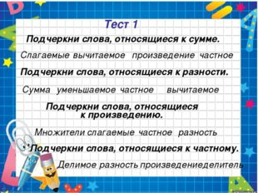

(Слайд 3)
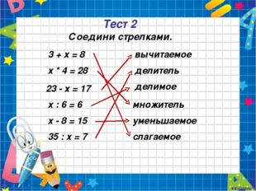

На уроке окружающего мира в 3 классе по теме «Птицы» ученикам было предложено выполнить цифровой диктант для определения классов животных (слайд №4), а затем провести взаимопроверку в парах (слайд №5)
(Слайд 4)

(Слайд 5)

Также на уроке по окружающему миру по теме «Разнообразие мира животных» обучающиеся в ходе открытия новых знаний в слайде №6 заполняли кластер.
(Слайд 6)

На уроке по ОРКСЭ по теме «Нравственные идеалы» ученики должны были назвать человеческие качества богатыря и после правильно названного ответа появлялись части тела богатыря Алеши Поповича (слайд №7)
(Слайд 7)

Презентация для урока по изобразительному искусству в 3 классе на тему «Ажурные ограды» познакомила детей с ажурными ограждениями города Стерлитамака. (Знакомство с этнокультурными особенностями Республики Башкортостан) (слайд №8)
(Слайд 8)

Наверное, многие согласятся, что на уроках письма в первом классе огромное количество сил и времени уходит на то, чтобы проверить, все ли дети правильно нашли строчку для работы. Обычно в первое время приходится несколько раз за урок пробежаться по классу, проверяя, где пишут дети. Мне кажется, что мультимедийный проектор, проецирующий изображение страницы прописи на белую доску, способен помочь решить эту проблему. Это сэкономит время на уроке, повысит эффективность работы, поможет избежать “рассеивания” внимания первоклассников.
На уроках обобщения и повторения целесообразно использовать интерактивные таблицы, схемы; они помогают систематизировать изученный материал. Впрочем, можно их использовать и при объяснении нового материала. С помощью таблиц дети учатся анализировать, делать выводы и обобщения, схематично представлять языковой материал. Таблицы помогают вспомнить орфограмму или пунктограмму. В отличие от печатных, электронные таблицы обладают повышенной наглядностью. Одну и ту же таблицу можно использовать в течение всего периода изучения какой-либо темы, так как таблицы бывают многоуровневые, содержащие полную информацию по какому-либо разделу. Например, в 1 классе при обучении письму букв и цифр большую помощь оказывают интерактивные плакаты, где ручка «сама прописывает образцы букв и цифр» (материал предоставлен сообществом «ИКТ в начальной школе» «Сети творческих учителей»)

Кроме этого на уроках с мультимедийной поддержкой можно использовать видео фрагменты. Использование видеотехнологии позволяет повысить роль наглядности, дает учащимся более полную информацию об изучаемых процессах, включает их в активную работу. Например, на уроке окружающего мира в 3 классе по теме «Рыбы. Земноводные. Пресмыкающиеся» «погружение» учащихся в подводное царство совершается путем просмотра видеоролика из «Детской энциклопедии подводного мира». Во 2 классе при изучении растений, расширить детский кругозор помогает видеофильм «Жизнь леса». В 4 классе по теме «Человек» можно использовать материалы учебного видеофильма «Анатомия для малышей».

Личный опыт использования различных ЭОР и отзывы учителей начальной школы показали их педагогическую целесообразность, высокое качество и доступность для освоения учителями начальной школы, что позволило обеспечить на уроках в начальной школе:
1. повышение качества обучения и эффективности подготовки детей за счет использования имеющихся современных электронных образовательных ресурсов;
2. дополнительную мотивацию учащихся и стимулирование их интереса к обучению;
3. мотивацию учителей начальной школы к использованию на уроках в начальной школе современных электронных образовательных ресурсов;
4. снижение временных затрат учителей при подготовке к урокам и во время уроков;
5. реализацию на практике принципа доступности высококачественного обучения за счет использования современных образовательных и информационных технологий в школах страны, начиная с начальной школы.
Я провела опрос среди учащихся начальной школы и среди учителей о влиянии ЭОР на процесс образования, результаты представлены в виде диаграммы.

Чтобы обогатить урок, сделать его более интересным, доступным и содержательным, при планировании следует предусмотреть, как, где и когда лучше включить в работу ЭОР: для проверки домашнего задания, объяснения нового материала, закрепления темы, контроля за усвоением изученного, обобщения и систематизации пройденных тем, для уроков развития речи и т.д. К каждой из изучаемых тем можно выбрать различные виды работ и действий: тесты; контрольные вопросы и задания, распечатанные в Word; презентации и проекты. Нельзя ограничивать свои возможности и сужать возможности наших учеников одной только демонстрацией презентации. Нужно обязательно знакомиться с лучшими авторскими разработками уроков для начальной школы с использованием ЭОР, внеклассными занятиями, дидактическими играми, тренажерами, тестами и другими цифровыми методическими ресурсами. Для этого работает достаточно много образовательных порталов, где каждый учитель может выбрать для себя нужное, необходимое. Электронная почта, поисковые системы, электронные конференции, электронные олимпиады и викторины становятся составной частью современного образования.

Мои ученики очень любят участвовать в очных и дистанционных олимпиадах, конкурсах, викторинах, турнирах разного уровня и получать результаты.

Результат систематического использования ЭОР на уроках я отслеживаю по уровню успеваемости по предмету каждую четверть, которые можно посмотреть в Дневнике.ru.
Для наглядности представляю отчет по основным предметам за 1 четверть прошлого года и 3 четверть текущего года, где реально прослеживается повышение качества знаний.

2015/2016 учебный год, Математика, 1 четверть
Класс | Период | Учеников | Успеваемость |  |  |  |  |  |  |  |  | Средний балл | % успев. | % кач. зн. | Общий СОУ (%)
 |  |  | Отл | Хор | Уд | Неуд | Н/А | ОСВ | ЗЧ | НЗ | Нет оценки
2-б | 1-я четверть | 21 | 6 | 6 | 9 | 0 | 0 | 0 | 0 | 0 | 0 | 3,86 | 100 | 57,14 | 62,29
2016/2017 учебный год, Математика, 3 четверть
Класс | Период | Учеников | Успеваемость |  |  |  |  |  |  |  |  | Средний балл | % успев. | % кач. зн. | Общий СОУ (%)
 |  |  | Отл | Хор | Уд | Неуд | Н/А | ОСВ | ЗЧ | НЗ | Нет оценки
3-б | 3-я четверть | 24 | 5 | 15 | 4 | 0 | 0 | 0 | 0 | 0 | 0 | 4,04 | 100 | 83,33 | 66,83

2015/2016 учебный год, Русский язык, 1 четверть

Класс | Период | Учеников | Успеваемость |  |  |  |  |  |  |  |  | Средний балл | % успев. | % кач. зн. | Общий СОУ (%)
 |  |  | Отл | Хор | Уд | Неуд | Н/А | ОСВ | ЗЧ | НЗ | Нет оценки
2-б | 1-я четверть | 21 | 3 | 12 | 6 | 0 | 0 | 0 | 0 | 0 | 0 | 3,86 | 100 | 71,43 | 61,14

2016/2017 учебный год, Русский язык, 3 четверть
Класс | Период | Учеников | Успеваемость |  |  |  |  |  |  |  |  | Средний балл | % успев. | % кач. зн. | Общий СОУ (%)
 |  |  | Отл | Хор | Уд | Неуд | Н/А | ОСВ | ЗЧ | НЗ | Нет оценки
3-б | 3-я четверть | 24 | 4 | 15 | 5 | 0 | 0 | 0 | 0 | 0 | 0 | 3,96 | 100 | 79,17 | 64,17

2015/2016 учебный год, Литературное чтение, 1 четверть
Класс | Период | Учеников | Успеваемость |  |  |  |  |  |  |  |  | Средний балл | % успев. | % кач. зн. | Общий СОУ (%)
 |  |  | Отл | Хор | Уд | Неуд | Н/А | ОСВ | ЗЧ | НЗ | Нет оценки
2-б | 1-я четверть | 21 | 9 | 10 | 2 | 0 | 0 | 0 | 0 | 0 | 0 | 4,33 | 100 | 90,48 | 76,76

2016/2017 учебный год, Литературное чтение, 3 четверть
Класс | Период | Учеников | Успеваемость |  |  |  |  |  |  |  |  | Средний балл | % успев. | % кач. зн. | Общий СОУ (%)
 |  |  | Отл | Хор | Уд | Неуд | Н/А | ОСВ | ЗЧ | НЗ | Нет оценки
3-б | 3-я четверть | 24 | 9 | 15 | 0 | 0 | 0 | 0 | 0 | 0 | 0 | 4,38 | 100 | 100 | 77,50

2015/2016 учебный год, Окружающий мир, 1 четверть
Класс | Период | Учеников | Успеваемость |  |  |  |  |  |  |  |  | Средний балл | % успев. | % кач. зн. | Общий СОУ (%)
 |  |  | Отл | Хор | Уд | Неуд | Н/А | ОСВ | ЗЧ | НЗ | Нет оценки
2-б | 1-я четверть | 21 | 9 | 9 | 3 | 0 | 0 | 0 | 0 | 0 | 0 | 4,29 | 100 | 85,71 | 75,43

2016/2017 учебный год, Литературное чтение, 3 четверть
Класс | Период | Учеников | Успеваемость |  |  |  |  |  |  |  |  | Средний балл | % успев. | % кач. зн. | Общий СОУ (%)
 |  |  | Отл | Хор | Уд | Неуд | Н/А | ОСВ | ЗЧ | НЗ | Нет оценки
3-б | 3-я четверть | 24 | 5 | 16 | 3 | 0 | 0 | 0 | 0 | 0 | 0 | 4,08 | 100 | 87,5 | 68,00

Таким образом, уроки с использованием ЭОР – это один из самых важных результатов инновационной работы в школе. Практически на любом школьном предмете можно применить компьютерные технологии. Педагогу необходимо найти ту грань, которая позволит сделать урок по-настоящему развивающим и познавательным. Использование ЭОР позволяет осуществить задуманное, сделать урок более результативным, чем при использовании традиционных методов. Использование компьютерных технологий в процессе обучения влияет на рост профессиональной компетентности учителя, что способствует значительному повышению качества образования.

Приложение 1

Фотоматериалы уроков

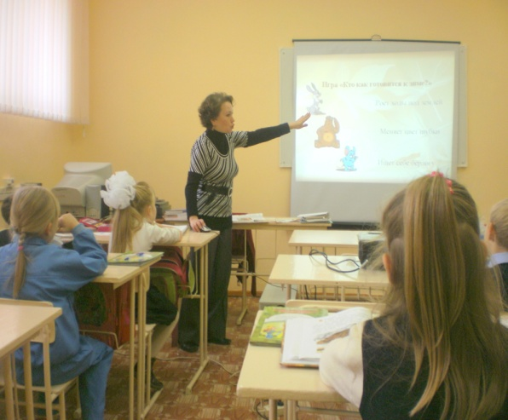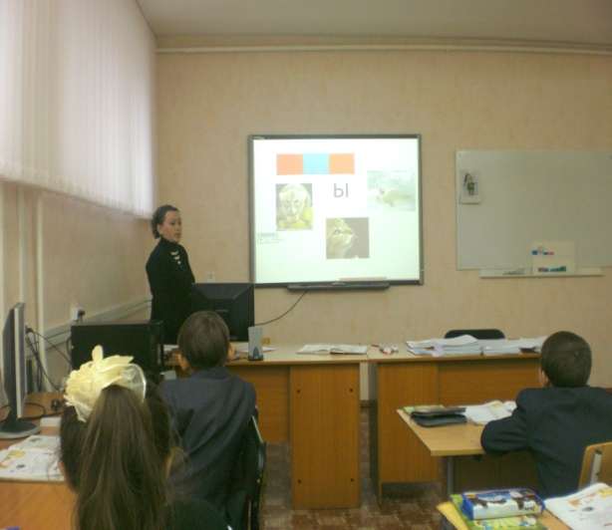
Урок в 1 классе по ОМ по теме Урок в 1 классе по обучению грамоте
«Октябрь уж наступил» «Знакомство с буквой ы»

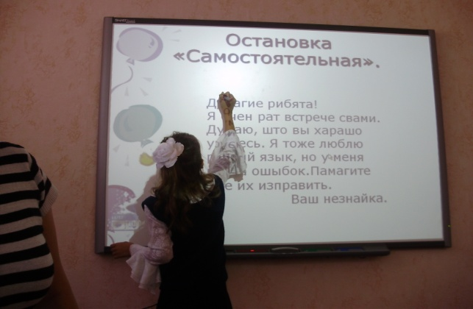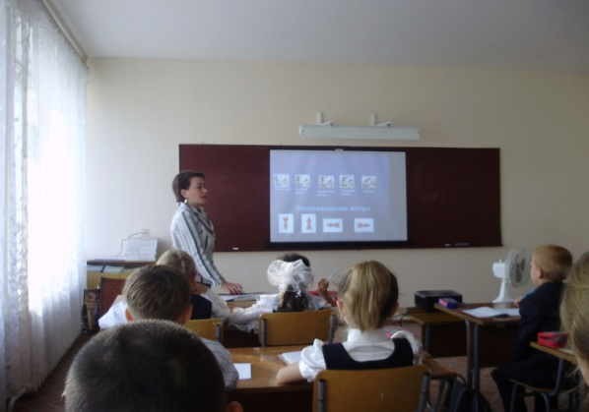
Урок в 4 классе по русскому языку Урок в 4 классе по ОМ по теме
по теме «Имя существительное» «Погода и климат»

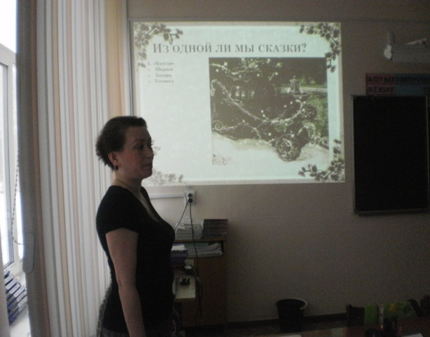
Внеклассное мероприятие
«Викторина по сказкам»

Приложение 2

Муниципальное общеобразовательное бюджетное учреждение
средняя общеобразовательная школа с. Новая Отрадовка
Стерлитамакского района республики Башкортостан

Урок по окружающему
миру в 3 классе на тему:

Провела:
учитель начальных классов
МОБУ СОШ с. Новая Отрадовка
Парамонова Алевтина Юрьевна
Урок по окружающему миру в 3 классе по теме «РАЗНООБРАЗИЕ МИРА ЖИВОТНЫХ»
УМК «Начальная школа XXI века»
Цели:
Образовательная: организовать деятельность детей по ознакомлению с понятиями фауна, одноклеточные и многоклеточные животные, позвоночные и беспозвоночные животные.
Развивающая: развивать познавательную активность детей, умение классифицировать объекты природы по выделенному признаку, делать выводы.
Воспитывающая: воспитывать коммуникативные компетенции при работе в группах, интерес к животному миру Земли, формировать ответственное и бережное отношение к окружающему миру.
Универсальные учебные действия, формируемые на уроке
Регулятивные: умение выделять и осознавать то, что знают и чего еще не знают о животном мире.
Познавательные: делать простейшие выводы о взаимосвязи представителей живой природы, классифицировать по заданному признаку.
Личностные: уважительно относиться к мнению других членов группы, формировать и отстаивать свое мнение.
Коммуникативные: участвовать в диалоге со сверстниками и с учителем, умение работать сообща (в группе).
Метапредметные: формировать у учащихся умение применять знания, полученные на уроках русского языка (толковое значение слова)
Оборудование: проектор, компьютер, презентация, конверты с текстами, иллюстрации, таблицы «Признаки», кластеры, картинки с животными, карточки с домашним заданием
Планируемые достижения
-усвоить, что на Земле животный мир богат и разнообразен;
-распознавать и выделять группы животных по заданному признаку.
Ход урока
1. Организационный момент.
У. – Поговорим?
Д. – Поговорим!
У. - А знаете о чём?
Д. – О чём?
У. – О разном и о прочем.
О том, что важно и не очень.
Поговорим?
Д. – Поговорим!
У. – Вам будет интересно!
- А что вам интересно, ребята? (Узнавать новое)
- Значит, чему будет посвящён урок? (Изучению нового).
Наш урок будет проходить под девизом:
"Наблюдай и восхищайся, ( слайд 1)
изучай и береги!"
2. Актуализация опорных знаний.
- Перед вами изображения. (слайд 2)
ОКУНЬ, СОВА, РОМАШКА, МЕДВЕДЬ, ЕЛЬ, СОЛНЦЕ, ОЛЕНЬ, ПЧЕЛА, ДУБ, ЗМЕЯ, БОЖЬЯ КОРОВКА, ЯГОДЫ)
- Какое из них лишнее? (солнце)
- Почему? (этот предмет не относится к живой природе)
- Разделите все изображения на две группы.
(Растения: ромашка, ель, дуб, ягоды
Животные: окунь, медведь, сова, змея, олень, пчела, божья коровка)
- Подумайте, что у них общего и чем они различаются и заполните тест-таблицу «Признаки животных и растений». (слайд 3)

Растения | Животные
дышат | дышат
питаются | питаются
растут | растут
размножаются | размножаются
неподвижны | двигаются
имеют зеленую окраску | ищут пищу
выделяют кислород
очищают воздух

3. Формулирование темы урока. Постановка задач
- Как называется царство растений? (Флора) (слайд 4)
- Верно. Царство Флора. И существует союзное дружественное ему царство-государство. Может кто-то знает его название? (Фауна)
-Фауна. Так называют мир животных.
- Мир животных очень разнообразен. Каких только животных нет! Крошечных и огромных, красивых и невзрачных, пугливых и пугающих, ползающих и летающих – всех не перечислишь. Животных мы можем встретить повсюду: в почве, на поверхности земли, в воздухе, в воде.
-Кто же теперь поможет мне сформулировать тему нашего урока? (слайд 5)
(Разнообразие мира животных)
- Что бы вам хотелось узнать, какие задачи мы можем поставить перед собой?
4. Совместное открытие новых знаний в форме исследования
- Предлагаю обсудить в парах и вписать в таблицу названия групп животных по данным признакам. (слайд 6)
Признаки | Название группы животных
6 ног | Насекомые
Кожа голая, нежная | Земноводные
8 ног | Паукообразные
Тело покрыто шерстью | Млекопитающие
Есть плавники, тело покрыто чешуей | Рыбы
Тело покрыто перьями | Птицы
Тело покрыто сухими чешуйками, иногда панцирем | Пресмыкающиеся

- В биологии такие группы называют классами.
- Чем эти классы отличаются друг от друга?
(внешним видом, средой обитания)
- Посмотрите на следующий слайд и предположите, что это. (слайд 7)
- Это тоже животные. К какой группе или классу вы бы их отнесли?
- А вы видели таких животных? А почему их нельзя увидеть? (они очень маленькие)
- Какой прибор поможет нам увидеть этих животных? (микроскоп)
- Эти животные действительно очень маленькие, состоят из одной клетки. Поэтому их называют одноклеточными. Клетка – это «кирпичик», основа строения живых организмов. В организме одноклеточных происходят те же процессы, что и во всех других живых телах.
- А как можно назвать тогда остальных животных?
(многоклеточные)
- В их организме много клеток. Каждая клетка имеет свою профессию. А более подробную информацию вы можете получить, изучив материал учебного текста, лежащего в конвертах на ваших столах. Во время чтения текста на полях ставьте «+», если вам что-то уже известно из читаемого; «!», если вы узнали что-то новое, что-то вас удивило; «?», если вы что-то недопоняли, и вам хотелось бы об этом узнать поподробнее.
5. Первичное закрепление знаний.
Прием «Инсерт»
- Что было непонятно? Какие слова, понятия или термины требуют пояснения?
- Что в тексте подразумевается под фразой «кирпичик» в строении организма?
(клетка)
-Какое количество клеток принимает участие в строении одноклеточных организмов?
-А многоклеточных?
6. Самостоятельная работа с проверкой по эталону
Заполнение кластера
- Сейчас предлагаю каждой паре начать заполнять новыми понятиями пустые места в кластере, лежащем у вас на столах. (слайд 8)
- Все ли вы смогли заполнить? Давайте проверим.
- Итак, что является основой строения всего живого?
(клетка)
- По количеству клеток, на какие два класса делятся все представители царства Фауны?
(одноклеточные и многоклеточные)
- Опираясь на учебный текст, среди рисунков, лежащих у вас на столе, найдите представителей класса одноклеточных и назовите их.
– А теперь посмотрите на изображения других представителей фауны.
- Как вы считаете, к какому классу организмов можно отнести данных представителей.
(многоклеточные)
-Предлагаю подумать, посовещаться и классифицировать эти изображения, т.е. разделить на группы.
(Возможные варианты ответа детей:
1.по месту обитания (на суше, в воде, в воздухе);
2. по типу питания (хищники, травоядные, всеядные);
3. птицы, звери, насекомые, рыбы)
7. Физминутка (слайд 9)
8. Совместное открытие новых знаний
- А я предлагаю вам новую классификацию этих животных и, надеюсь, что вы сами ее назовете.
- Посмотрите на следующий слайд внимательно и скажите, что общего у животных второй группы.
(скелет) (слайд 10)
- А что главное в скелете, к чему прикрепляются все кости?
(к позвоночнику)
- Поэтому как мы назовем представителей данной группы?
(позвоночные)
- У этих животных скелет внутренний. К нему подвижно прикреплены другие кости. Внутренний скелет позвоночных один на всю жизнь. Он состоит из живых клеток и растет вместе с телом. Но он не защищает тело снаружи. Эту задачу выполняет кожа.
- Посмотрите на слайд еще раз и скажите, какие группы животных относятся к позвоночным.
(рыбы, птицы, млекопитающие, пресмыкающиеся, земноводные)
- Животные первой группы, соответственно не имеют позвоночника и носят название «беспозвоночные». К ним относятся черви, насекомые, паукообразные, ракообразные, моллюски, иглокожие.
- Дополните свои кластеры новой классификацией. (слайд 11)
- Еще раз перечислите представителей каждого класса. (слайд 12)
9. Включение новых знаний в систему знаний
- А сейчас объединитесь в группы, вспомните о правилах работы: все члены группы принимают участие в обсуждениях, отвечает кто-то один (спикер), окончание работы обозначаете поднятием вверх рук всей группы.
- Я дам каждой группе картинку с изображением животного, а вы должны описать его по плану: (слайд 13)
1. Одноклеточное или многоклеточное
2. Позвоночное или беспозвоночное
3. Среда обитания
4. Внешний вид
(выступают представители групп)
10. Рефлексия учебной деятельности на уроке
- Какие задачи мы ставили перед собой на уроке?
- Удалось нам это?
- О какой новой классификации животных вы узнали?
- Почему они получили такое название?
- Ребята, предлагаю высказаться одним предложением, выбирая начало фразы из рефлексивного экрана на доске: (слайд 14)
Сегодня на уроке я…
1. узнал…
2. выполнял задания…
3. научился…
4. понял, что…
5. заинтересовался…
6. испытывал трудности…
7. похвалил бы себя…
8. расскажу…
- Кого бы из своих одноклассников вы хотели поблагодарить, сказать спасибо?
(высказывания детей)
- А я хотела бы поблагодарить вас за прекрасную работу на уроке. Спасибо всем.
11. Домашнее задание (слайд 15)
1. Нарисовать рисунок какого-нибудь животного.
2. Рассказать о нем по плану:
- одноклеточное или многоклеточное
- позвоночное или беспозвоночное
- среда обитания
- внешний вид
- интересные факты

